Stavebnice – posezení
6 7 6 1 9 3 2
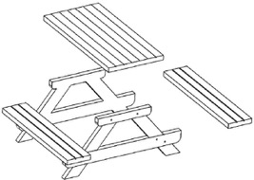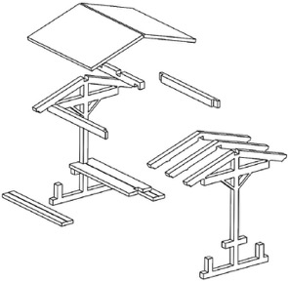
5 10 8 1
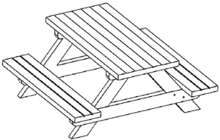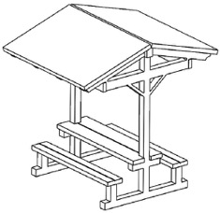

IGRA MODEL, s.r.o.

Kotkova 3582/19
669 02 ZNOJMO
www.igramodel.cz
info@igramodel.cz
tel.: +420 515 282 891
fax: +420 515 282 890

Stavebnice – posezení
6 7 6 1 9 3 2
5 10 8 1

IGRA MODEL, s.r.o.
Kotkova 3582/19
669 02 ZNOJMO
www.igramodel.cz
info@igramodel.cz
tel.: +420 515 282 891
fax: +420 515 282 890

